6 этап урока: Решение задач на применение знаний (стадия осмысления) (5 мин.).
Учитель проводит индивидуальный опрос у доски (остальные учащиеся решают задачу в тетрадях):
Стол освещен лампой, расположенной на высоте 1,2 м прямо над столом. Определите освещенность стола непосредственно под лампой, если полный световой поток лампы составляет 750 лм. Лампу считайте точечным источником света.
Дано:  R = 1,2 м  Ф = 750 лм  π ≈ 3,14 | Решение:  Анализ физической проблемы, поиск математической модели: поскольку источник света считаем точечным, и стол расположен перпендикулярно к направлению распространения света, то можем воспользоваться формулой E = $\frac{I}{R^{2} }$.  Лампа распространяет свет во все стороны равномерно, поэтому  I = $\frac{Ф}{4·π}$ .  Решение и анализ результатов:  тогда E = $\frac{Ф}{{4·π·R}^{2} }$ .  Определим значение искомой величины, подставив в формулу расчёта численные значения: E = $\frac{750 лм}{{4·3,14·(1, 2 м)}^{2} }$ = 41,5 лк.  Анализ результатов: полученное значение освещённости является вполне реальным.
Е - ?
Ответ: E = $\frac{Ф}{{4·π·R}^{2} }$ = 41,5 лк.
7 этап урока: Решение задачи на применение знаний в незнакомой ситуации (коллективная исследовательская работа) (стадия осмысления) (25 мин.).
Учитель ставит проблему: Общепризнанно, что естественное освещение является наиболее благоприятным для человека как в физиологическом, так и в психологическом плане. Но производственная деятельность человека не укладывается в рамки светового дня, поэтому используется сочетание искусственного и естественного освещения. Один из главных вопросов при создании различных видов освещения (интерьерного, архитектурного, ландшафтного, уличного, промышленного) - выбор правильного направления света с учётом кривых освещённости.
В быту используются электрические лампы накаливания: обычные и галогеновые. В литературе подробно рассмотрены теоретические вопросы о лампах накаливания: раскрыты понятие, конструкция, разновидности, номенклатура, история изобретения, принцип работы, производство, преимущества и недостатки использования. Возникает вопрос: зависит ли освещённость лампы от направления излучения, и каким образом можно повысить качество освещения помещений?
Предлагает образовать группы по 4 человека (повернуться к учащимся за соседнюю парту). Озвучивает эпиграф к практической работе
«Одна свеча избу лишь слабо освещала;
Зажгли другую – что ж?
Изба светлее стала.
Правдивы древнего речения слова:
Ум хорошо, а лучше два».
Даёт задание провести коллективное исследование «Определение освещённости вокруг разных ламп накаливания (прозрачной, матовой, галогеновой) с использованием датчика освещённости цифровой лаборатории RELAB». Координирует деятельность групп. Опрашивает все группы, демонстрирует результат коллективного исследования на интерактивной доске.
Учащиеся: Выдвигают гипотезы, обсуждают план проведения исследования, проводят учебное исследование, анализируют полученные результаты. Ученики 1 ряда определяют освещённость вокруг прозрачной лампы накаливания; ученики 2 ряда определяют освещённость вокруг матовой лампы накаливания; ученики 3 ряда определяют освещённость вокруг галогеновой лампы накаливания.

Возможный вариант проведения учебного исследования:
Тема «Исследование распределения освещённости вокруг электрических ламп накаливания с использованием цифровой лаборатории RELAB».
Объектом исследования является электрическая лампа накаливания.
В качестве предмета исследования выступает освещённость.
Цель исследования:
- измерение освещённости вокруг разных электрических ламп накаливания (прозрачной, матовой, галогеновой) мощностью 60 Вт с использованием датчика освещённости цифровой лаборатории RELAB;
- построение кривых освещённости в полярной системе координат;
-выработка рекомендаций по эффективному использованию ламп накаливания в быту.
Задачи:
- измерение освещённости вокруг разных электрических ламп накаливания с использованием датчика освещённости, построение кривых освещённости в полярной системе координат;
- обработка и анализ полученных материалов;
- выработка рекомендаций по эффективному использованию ламп накаливания в быту.
Гипотеза исследования: вокруг разных электрических ламп кривая распределения освещённости имеет разную форму: кривая освещённости прозрачной лампы накаливания широкая, матовой лампы накаливания - средняя, галогеновой лампы накаливания - узкая.
Оборудование, используемое каждой группой, представлено в таблице 3.
Таблица 3
Оборудование, используемое в ходе исследования
№ п/п | Название приборов и материалов | Количество
1 | Мультидатчик Point ФИЗ-1 (с датчиком освещённости) | 1
2 | USB кабель для подключения мультидатчика | 1
3 | Ноутбук | 1
4 | Линейка | 1
5 | Оптический диск диаметром 26 см | 1
6 | Скотч | 1
7 | Ножницы | 1
8 | Штатив с муфтой и лапкой | 1
9 | Лампа накаливания мощностью 60 Вт (для учеников 1 ряда – прозрачная, для учеников 2 ряда – матовая, для учеников 3 ряда – галогеновая) | 1

Порядок проведения работы:
1. Измерить освещённость вокруг электрической лампы накаливания (прозрачной, матовой, галогеновой) с использованием датчика освещённости.
- С помощью скотча закрепить оптический диск диаметром 26 см на одном штативе.
- В центр оптического диска поместить лампу накаливания (1 ряд - прозрачную; 2 ряд – матовую, 3 ряд – галогеновую) мощностью 60 Вт и закрепить её в лапке того же штатива, что и оптический диск.
- В лапке другого штатива закреплялся датчик освещённости в положении 0⁰ в полярной системе координат.
- С помощью кабеля подключить датчик освещённости к USB разъёму ноутбука.
- Включить лампу и запустить программу измерений Relab Lite кнопкой «Пуск» в течение 30 с.
- Зафиксировать значение освещённости (величины светового потока, приходящейся на единицу площади освещаемой поверхности) по показаниям датчика.
- Снять показания датчика освещённости через каждые 20⁰ до 340⁰, делая один полный оборот (рис. 2). Результаты измерений заносились в таблицу.
- Проанализировать полученные результаты.

Измерение освещённости вокруг прозрачной лампы накаливания мощностью 60 Вт
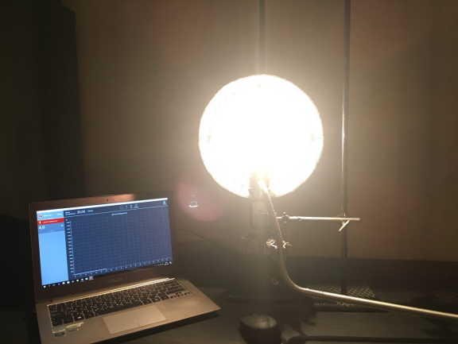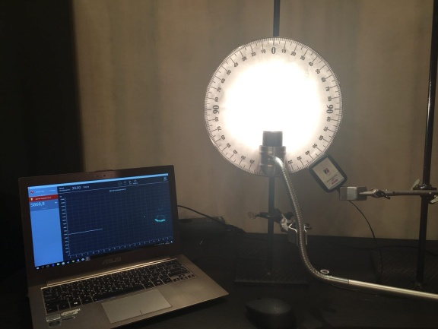
а) положение 0⁰ б) положение 40⁰
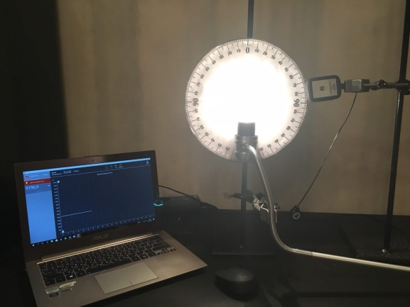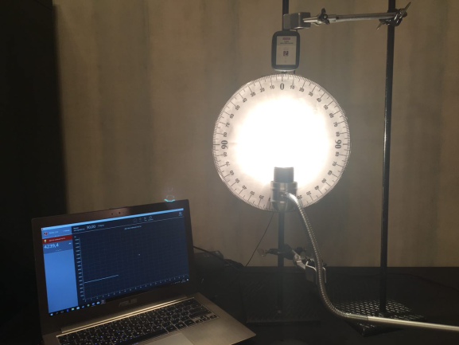
в) положение 100⁰ г) положение 180⁰
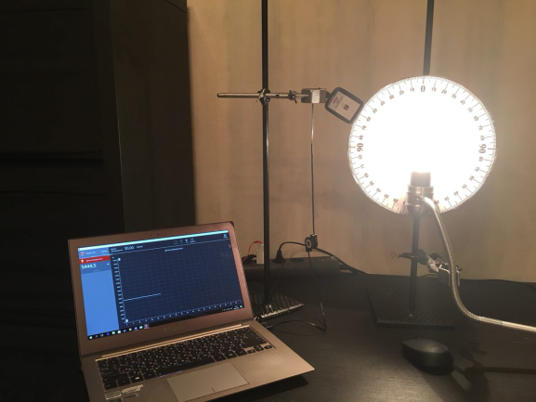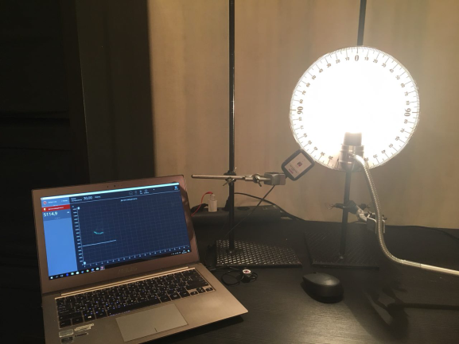
д) положение 240⁰ е) положение 320⁰
Рис. 2
2. Построить кривую распределения освещённости разных ламп в полярной системе координат.
- Открыть файл текстового редактора Word «Полярная система координат» и проградуировать радиальные координаты полярной системы координат в люксах (рис. 3).
- По радиусам отметить показания датчика освещённости при различных его положениях через каждые 20⁰ от 0⁰ до 340⁰ через один полный оборот.
- Проанализировать полученные результаты.
Полярная система координат
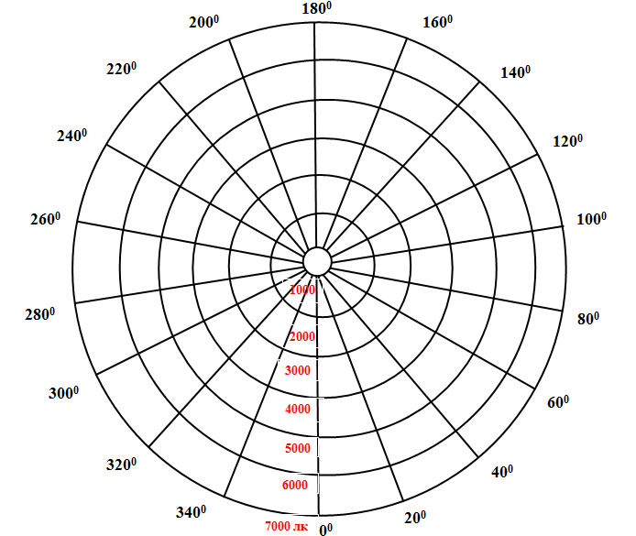
Рис. 3
Результаты коллективного исследования:
Во-первых, относительно вертикальной оси освещённость прозрачной лампы и галогеновой лампы накаливания ассиметричная. Для матовой лампы накаливания освещённость относительно вертикальной оси симметричная (табл. 3).
Таблица 3
Освещенность вокруг разных электрических ламп
Угол, ⁰ | Освещённость, лк
Угол, ⁰ | Прозрачная  лампа накаливания мощностью 60 Вт | Матовая  лампа накаливания мощностью 60 Вт | Галогеновая  лампа накаливания мощностью 60 Вт
0 | 4,9 | 18,8 | 14,4
20 | 2246,4 | 2211,8 | 290,0
40 | 5868,8 | 4953,6 | 841,0
60 | 5437,4 | 5175,8 | 2211,8
80 | 5299,2 | 4400,6 | 3640,3
100 | 5196,9 | 4469,8 | 4907,5
120 | 4746,2 | 4331,5 | 6174,7
140 | 4827,8 | 5483,5 | 5852,2
160 | 5575,7 | 5137,9 | 6266,9
180 | 4239,4 | 4377,6 | 5368,3
200 | 3938,8 | 5598,7 | 5718,9
220 | 4538,9 | 5437,4 | 6036,5
240 | 5444,5 | 4747,2 | 4838,4
260 | 5529,6 | 4009,0 | 3386,9
280 | 4639,7 | 3904,3 | 2799,4
300 | 5113,9 | 5022,7 | 1658,9
320 | 5114,9 | 5207,0 | 1221,9
340 | 2073,6 | 2592,0 | 688,3
Во-вторых, прозрачная лампа накаливания светит преимущественно в стороны и для неё характерна широкая кривая освещённости (рис. 4). Матовая лампа накаливания имеет равномерное распределение светового потока в пространстве и для неё характерна средняя кривая освещённости (рис. 5). Галогеновая лампа накаливания светит вниз на горизонтальную поверхность и для неё характерна узкая кривая освещённости (рис. 6).
Вокруг разных электрических ламп кривая распределения освещённости имеет разную форму: кривая освещённости прозрачной лампы накаливания широкая, матовой лампы накаливания – средняя, галогеновой лампы накаливания – узкая. Таким образом, выдвинутая гипотеза справедлива.

Кривая освещенности вокруг прозрачной лампы накаливания мощностью 60 Вт
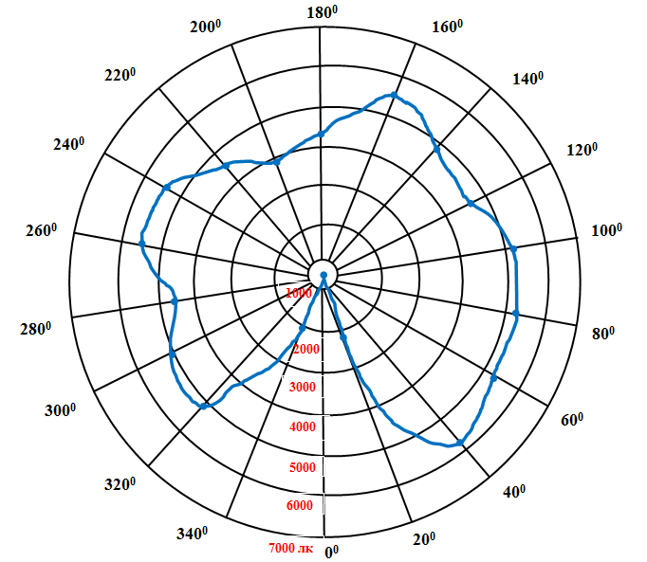
Рис. 4

Кривая освещенности вокруг матовой лампы накаливания мощностью 60 Вт
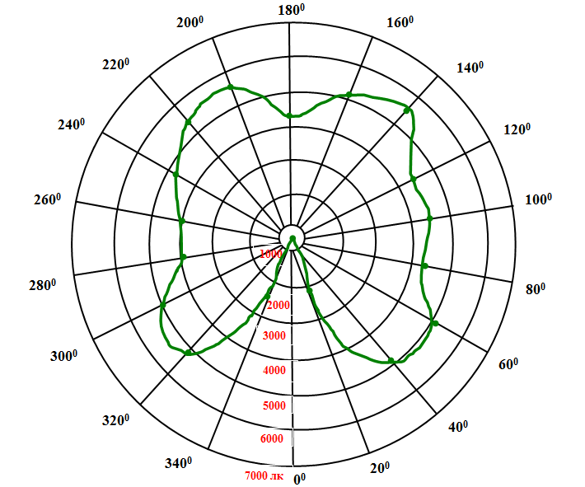
Рис. 5
Кривая освещённости вокруг галогеновой лампы накаливания мощностью 60 Вт
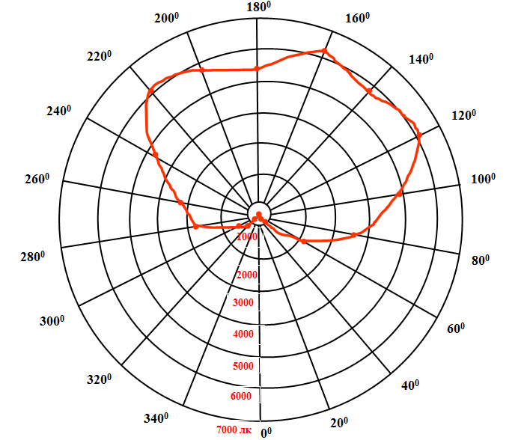
Рис. 6
Выработка рекомендаций по использованию разных ламп накаливания:
Прозрачные лампы накаливания с широкой кривой освещённости лучше подойдут для общего освещения помещений с низкими потолками и создают хорошую освещённость вертикальных и наклонных поверхностей, обеспечивая равномерное распределение света.
Матовые лампы накаливания со средней кривой освещённости лучше применять для создания общего освещения с мягкими световыми переходами, достаточной насыщенностью светом, умеренной контрастностью и сбалансированным распределением яркости в помещениях с обычной высотой потолков.
Галогеновые лампы с узкой кривой освещённости лучше применять в помещениях с высокими потолками, так как они обладают высокой контрастностью, направленностью, резкими тенями, экономичностью. Они подойдут для освещения горизонтальных поверхностей и для акцентированной подсветки картин, скульптур. Для того чтобы смягчить освещение, лучше использовать светлую отделку помещения, в том числе и пола.

8 этап урока: Контроль знаний (стадия осмысления) (15 мин.).
Учитель проводит фронтальный опрос:
1. Что называют освещенностью? В каких единицах она измеряется?
2. Можно ли читать, не напрягая глаз, в светлой комнате? На улице при искусственном освещении? При полной луне?
3. Как можно увеличить освещенность определенной поверхности?
4. Расстояние от точечного источника света до поверхности увеличили в 2 раза. Как при этом изменилась освещенность поверхности?
5. Зависит ли освещенность поверхности от силы света источника, который освещает эту поверхность? Если зависит, то как?
6. Почему освещенность горизонтальных поверхностей в полдень больше, чем утром и вечером?
7. Известно, что освещенность от нескольких источников равняется сумме освещенностей от каждого из этих источников отдельно. Приведите примеры применения этого правила на практике.
8. После изучения темы «Освещенность» ученики дома решили увеличить освещенность своего рабочего места:
- Сергей заменил лампочку в своей настольной лампе на лампочку большей мощности;
- Наталья поставила еще одну настольную лампу;
- Антон поднял люстру, которая висела над его столом, выше;
- Юрий расположил настольную лампу таким образом, что свет начал падать практически перпендикулярно к столу.
Какие из учеников поступили правильно? Обоснуйте ответ.
9. В ясный полдень освещенность поверхности Земли прямыми солнечными лучами составляет 100 000 лк. Определите световой поток, падающий на участок площадью 100 см².
10. Определите освещенность от электрической лампочки мощностью 60 Вт, расположенной на расстоянии 2 м. Довольно ли этой освещенности для чтения книги?
11. Две лампочки, поставленные рядом, освещают экран. Расстояние от лампочек до экрана 1 м. Одну лампочку выключили. Насколько нужно приблизить экран, чтобы его освещенность не изменилась?
Учащиеся отвечают на вопросы.

9 этап урока: Подведение итогов. Рефлексия (стадия рефлексии) (3 мин).
Учитель задаёт вопросы учащимся:
1) Что вы узнали нового на уроке?
2) Что вы поняли?
3) Чему вы научились?
4) Что особенно запомнилось на уроке? Почему?
5) С какими трудностями вы столкнулись на уроке? Почему?
Учитель предлагает учащимся провести самооценку своей деятельности на уроке с помощью сигнальных карточек.
Учащиеся поднимают сигнальную карточку красного (работал на «5»), желтого (работал на «4»), зеленого (работал на «3») цвета.
Учитель объявляет оценки за работу учащихся на уроке, выставляет оценки в журнал.

10 этап урока: Задание на дом (заключительная стадия) (1 мин.).
Учитель задаёт домашнее экспериментальное задание:
Для измерения силы света используют фотометры. Изготовьте простейший аналог фотометра (рис. 7).
Схема устройства фотометра
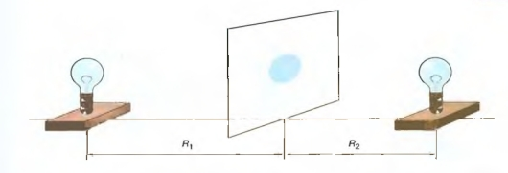
Рис. 7
Для этого возьмите белый лист (экран) и поставьте на нем жирное пятно (например, маслом). Закрепите лист вертикально и осветите его с двух сторон разными источниками света (S₁, S₂). Свет от источников должен падать перпендикулярно к поверхности листа. Медленно передвигая один из источников, сделайте так, чтобы пятно стало практически невидимым. Это произойдет, когда освещенность пятна с одной и другой стороны будет одинаковой, то есть E₁ = E₂. Измерьте расстояние от первого источника до экрана (R₁) и расстояние от второго источника до экрана (R₂). Сравните, во сколько раз сила света первого источника отличается от силы света второго источника.
Учащиеся получают домашнее задание.
(Ответ: так как E₁ = E₂, а E = $\frac{I}{R^{2} }$, то $\frac{I_{1}}{R_{1}^{2}}$ = $\frac{I_{2}}{R_{2}^{2} }$).

